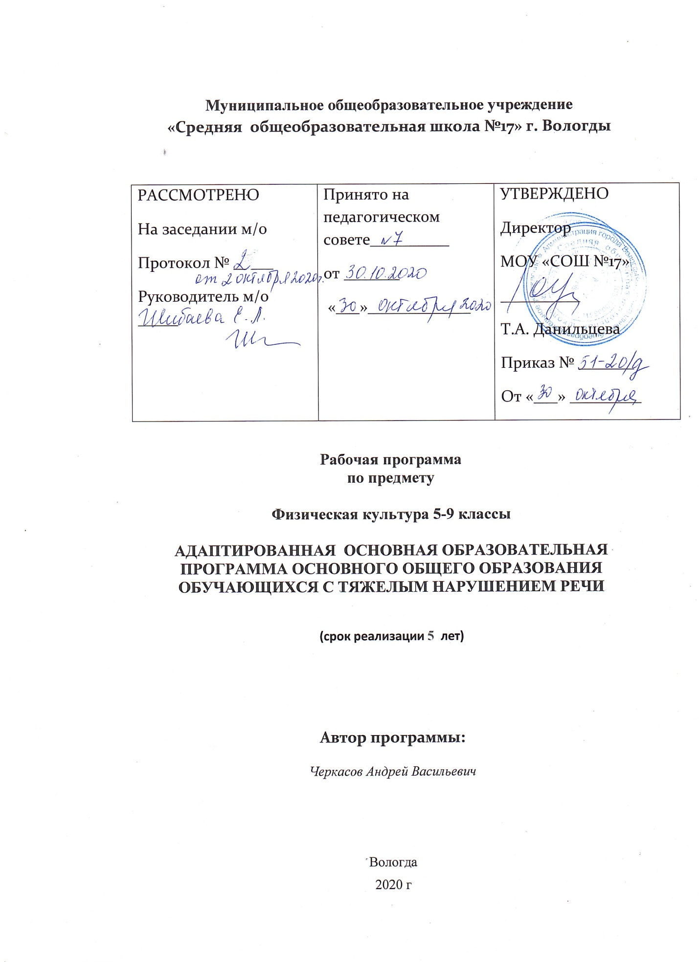

**ПЛАНИРУЕМЫЕ РЕЗУЛЬТАТЫ ОСВОЕНИЯ КУРСА**

В соответствии с требованиями к результатам освоения основной образовательной программы основного общего образования Федерального государственного образовательного стандарта данная рабочая программа для 5-9 классов направлена на достижение учащимися личностных, метапредметных и предметных результатов по физической культуре.

**Личностные результаты**

– воспитание российской гражданской идентичности: патриотизма, любви и уважения к Отечеству, чувства гордости за свою Родину, прошлое и настоящее многонационального народа России;

- знание истории физической культуры своего народа, своего края ***(региональный компонент)*** как части наследия народов России и человечества;

- усвоение гуманистических, демократических и традиционных ценностей многонационального российского общества;

- воспитание чувства ответственности и долга перед Родиной;

- формирование ответственного отношения к учению, готовности и способности обучающихся к саморазвитию и самообразованию на основе мотивации к обучению и познанию, осознанному выбору и построению дальнейшей индивидуальной траектории образования на базе ориентировки в мире профессий и профессиональных предпочтений, с учетом устойчивых познавательных интересов;

- формирование целостного мировоззрения, соответствующего современному уровню развития науки и общественной практики, учитывающего социальное, культурное, языковое, духовное многообразие современного мира;

- формирование осознанного, уважительного и доброжелательного отношения к другому человеку, его мнению, мировоззрению, культуре, языку, вере, традициям, ценностям народов России и народов мира;

- готовности и способности вести диалог с другими людьми и достигать в нем взаимопонимания;

- освоение социальных норм, правил поведения, ролей и форм социальной жизни в группах и сообществах, включая взрослые и социальные сообщества;

- участие в школьном самоуправлении и общественной жизни в пределах возрастных компетенций с учетом региональных, этнокультурных, социальных и экономических особенностей;

- развитие морального сознания и компетентности в решении моральных проблем на основе личностного выбора, формирование нравтсенных чувств о нравственного поведения, осознанного и ответственного отношения к собственным поступкам;

- формирование коммуникативной компетентности в общении и сотрудничестве со сверстниками, старшими и младшими в процессе образовательной, творческой и других видов деятельности;

- формирование ценности здорового и безопасного образа жизни; усвоение правил индивидуального и коллективного безопасного поведения в чрезвычайных ситуациях, угрожающих жизни и здоровью людей, правил поведения на транспорте и на дорогах;

 - осознание значения семьи в жизни человека и общества, принятие ценности семейной жизни, уважительное и заботливое отношение к членам своей семьи.

Личностные результаты отражаются в готовности обучающихся к саморазвитию индивидуальных свойств личности, которые приобретаются в процессе освоения учебного предмета «Физическая культура». Они включают в себя основы гражданской идентичности, сформированную мотивацию к обучению и познанию в сфере физической культуры, умения использовать ценности физической культуры для удовлетворения индивидуальных интересов и потребностей, достижения личностно значимых результатов в физическом совершенстве.

**Метапредметные результаты**

– умение самостоятельно определять цели своего обучения, ставить и формулировать для себя новые задачи в учебе и познавательной деятельности, развивать мотивы и интересы своей познавательной деятельности;

- умение самостоятельно планировать пути достижения целей, в том числе альтернативные, осознанно выбирать наиболее эффективные способы решения учебных и познавательных задач;

- умение соотносить свои действия с планируемыми результатами, осуществлять контроль своей деятельности в процессе достижения результата, определять способы действий в рамках предложенных условий и требований, корректировать свои действия в соответствии с изменяющейся ситуацией;

- умение оценивать правильность выполнения учебной задачи, собственные возможности ее решения;

- владение основами самоконтроля, самооценки, принятия решений и осуществления осознанного выбора в учебной и познавательной деятельности;

- умение организовывать учебное сотрудничество и совместную деятельность с учителем и сверстниками;

 - умение работать индивидуально и в группе: находить общее решение и разрешать конфликты на основе согласия позиций и учета интересов;

- умение формулировать, аргументировать и отстаивать свое мнение;

- умение осознанно использовать речевые средства в соответствии с задачей коммуникации, для выражения своих чувств, мыслей и потребностей, планорования и регуляции своей деятельности.

**Предметные результаты**

В основной школе в соответствии с Федеральным государственным образовательным стандартом основного общего образования *результаты* изучения курса «Физическая культура» должны отражать:

– понимание роли и значения физической культуры в формировании личностных качеств, в активном включении в здоровый образ жизни, укреплении и сохранении индивидуального здоровья;

- овладение системой знаний о физическом совершенствовании человека, освоение умений отбирать физические упражнения и регулировать физические нагрузки для самостоятельных систематических занятий с различной функциональной направленностью (оздоровительной, тренировочной, коррекционной, рекреативной и лечебной) с учетом индивидуальных возможностей и особенностей организма, планировать содержание этих занятий, включать их в режим учебного дня и учебной недели;

- приобретение опыта организации самостоятельных систематических занятий физической культурой с соблюдением правил техники безопасности и профилактики травматизма; освоение умения оказывать первую помощь при легких травмах; обогащение опыта совместной деятельности в организации и проведении занятий физической культурой, форм активного отдыха и досуга;

- расширение опыта организации и мониторинга физического развития и физической подготовленности; формирование умения вести наблюдение за динамикой развития своих основных физических качеств: оценивать текущее состояние организма и определять тренирующее воздействие на него занятий физической культурой посредством использования стандартных физических нагрузок и функциональных проб, определять индивидуальные режимы физической нагрузки, контролировать направленность ее воздействия на организм во время самостоятельных занятий физическими упражнениями с разной целевой ориентацией;

- формирование умений выполнять комплексы общеразвивающих, оздоровительных и корригирующих упражнений, учитывающих индивидуальные способности и особенности, состояние здоровья и режим учебной деятельности; овладение основами технических действий, приемами и физическими упражнениями из базовых видах спорта, умением использовать их в разнообразных формах игровой и соревновательной деятельности; расширение двигательного опыта за счет упражнений, ориентированных на развитие основных физических качеств, повышение функциональных возможностей основных систем организма.

*Ученик научится:*

- выполнять комплексы упражнений по профилактике утомления и перенапряжения организма, повышению его работоспособности в процессе трудовой и учебной деятельности;

- выполнять общеразвивающие упражнения, целенаправленно воздействующие на развитие основных физических качеств (силы, быстроты, выносливости, гибкости и координации);

- выполнять легкоатлетические упражнения в беге и прыжках (в высоту и длину);

- характеризовать содержательные основы здорового образа жизни, раскрывать его взаимосвязь со здоровьем, гармоничным физическим развитием и физической подготовленностью, формированием качеств личности и профилактикой вредных привычек;

*Ученик получит возможность научиться:*

- характеризовать цель возрождения Олимпийских игр и роль Пьера де Кубертена в становлении современного Олимпийского движения, объяснять смысл символики и ритуалов Олимпийских игр;

- вести дневник по физкультурной деятельности, включать в него оформление планов проведения самостоятельных занятий физическими упражнениями разной функциональной направленности, данные контроля динамики индивидуального физического развития и физической подготовленности;

- выполнять комплексы упражнений лечебной физической культуры с учѐтом имеющихся индивидуальных нарушений в показателях здоровья.

*По окончании основной школы учащиеся должны уметь:*

– планировать занятия физическими упражнениями в режиме дня, использовать средства физической культуры в проведении своего отдыха и досуга;

– излагать факты истории развития физической культуры, в том числе и об истории физической культуры в родном городе (региональный компонент), характеризовать ее роль и значение в жизни человека;

– использовать физическую культуры как средство укрепления здоровья, физического развития и физической подготовленности человека;

– измерять (познавать) индивидуальные показатели физического развития (длины и массы тела) и развития основных физических качеств;

– оказывать посильную помощь и моральную поддержку сверстникам при выполнении учебных заданий, проявлять доброжелательное и уважительное отношение при объяснении ошибок и способов их устранения;

– организовывать и проводить со сверстниками подвижные игры и элементарные соревнования, осуществлять их объективное судейство;

- знать подвижные игры родного края (региональный компонент);

– соблюдать требования техники безопасности к местам проведения занятий физической культурой;

– организовывать и проводить занятий физической культурой с разной целевой направленностью, подбирать для них физические упражнения и выполнять их с заданной дозировкой нагрузки;

– характеризовать физическую нагрузку по показателю частоты пульса;

– выполнять простейшие акробатические и гимнастические комбинации на высоком качественном уровне;

– выполнять технические действия из базовых видов спорта, применять их в игровой и соревновательной деятельности;

– выполнять жизненно важные двигательные навыки и умения различными способами, в различных условиях.

**СОДЕРЖАНИЕ КУРСА**

**5 КЛАСС**

**Знания о физической культуре**

*История физической культуры.*

Олимпийские игры древности. Возрождение Олимпийских игр и олимпийского движения. История зарождения олимпийского движения в России. Олимпийское движение в России (СССР). Выдающиеся достижения отечественных спортсменов на Олимпийских играх. Краткая характеристика видов спорта, входящих в программу Олимпийских игр. Физическая культура в современном обществе. Организация и проведение пеших туристских походов. Требования к технике безопасности и бережное отношение к природе (экологические требования).

*Физическая культура (основные понятия).*  Физическое развитие человека. Физическая подготовка и ее связь с укреплением здоровья, развитием физических качеств. Организация и планирование самостоятельных занятий по развитию физических качеств. Техническая подготовка. Техника движений и ее основные показатели. Всестороннее и гармоничное физическое развитие. Адаптивная физическая культура. Спортивная подготовка. Здоровье и здоровый образ жизни. Профессионально-прикладная физическая подготовка.

*Физическая культура человека.*  Режим дня, его основное содержание и правила планирования. Закаливание организма. Правила безопасности и гигиенические требования. Влияние занятий физической культурой на формирование положительных качеств личности. Проведение самостоятельных занятий по коррекции осанки и телосложения. Восстановительный массаж. Проведение банных процедур. Доврачебная помощь во время занятий физической культурой и спортом.

**Способы двигательной (физкультурной) деятельности**

*Организация и проведение самостоятельных занятий физической культурой.*Подготовка к занятиям физической культурой.Выбор упражнений и составление индивидуальных комплексов для утренней зарядки, физкультминуток, физкультпауз (подвижных перемен).Планирование занятий физической культурой.Проведение самостоятельных занятий прикладной физической подготовкой.Организация досуга средствами физической культуры.

*Оценка эффективности занятий физической культурой.*  Самонаблюдение и самоконтроль. Оценка эффективности занятий физкультурно-оздоровительной деятельностью. Оценка техники движений, способы выявления и устранения ошибок в технике выполнения (технических ошибок). Измерение резервов организма и состояния здоровья с помощью функциональных проб.

**Физическое совершенствование**

*Физкультурно-оздоровительная деятельность.*  Оздоровительные формы занятий в режиме учебного дня и учебной недели. Индивидуальные комплексы адаптивной (лечебной) и корригирующей физической культуры.

*Спортивно-оздоровительная деятельность с общеразвивающей направленностью*

*Гимнастика с основами акробатики.*Организующие команды и приемы.Акробатические упражнения и комбинации.Ритмическая гимнастика (девочки).Опорные прыжки.Упражнения и комбинации на гимнастическом бревне (девочки).Упражнения и комбинации на гимнастической перекладине (мальчики).Упражнения и комбинации на гимнастических брусьях: упражнения на параллельных брусьях (мальчики); упражнения на разновысоких брусьях (девочки).

*Легкая атлетика.*Беговые упражнения. Прыжковые упражнения. Метание малого мяча.

*Лыжные гонки.*Передвижения на лыжах. Подъемы, спуски, повороты, торможения.

*Спортивные игры.*Баскетбол. *Игра по правилам.*Волейбол. *Игра по правилам.*Футбол. *Игра по правилам.*

*Прикладно-ориентированная подготовка.*  Прикладно-ориентированные упражнения.

*Упражнения общеразвивающей направленности.*  Общефизическая подготовка.

*Гимнастика с основами акробатики.*Развитие гибкости, координации движений, силы, выносливости.

*Легкая атлетика.*Развитие выносливости, силы, быстроты, координации движений.

*Лыжные гонки.*Развитие выносливости, силы, координации движений, быстроты.

*Баскетбол.*Развитие быстроты, силы, выносливости, координации движений

**Коррекционный блок*(для )детей с ТНР***

**Целевая группа:** дети с тяжелыми нарушениями речи .

Содержание программы коррекционной работы определяют следующие **принципы**:

— *Преемственность.* Принцип обеспечивает создание единого образовательного пространства при переходе от начального общего образования к основному общему образованию, способствует достижению личностных, метапредметных, предметных результатов освоения основной образовательной программы основного общего образования, необходимых обучающимся с ограниченными возможностями здоровья для продолжения образования. Принцип обеспечивает связь программы коррекционной работы с другими разделами программы основного общего образования: программой развития универсальных учебных действий у обучающихся на ступени основного общего образования, программой профессиональной ориентации обучающихся на ступени основного общего образования, программой формирования и развития ИКТ-компетентности обучающихся, программой социальной деятельности обучающихся.

— *Соблюдение интересов ребёнка.* Принцип определяет позицию специалиста, который призван решать проблему ребёнка с максимальной пользой и в интересах ребёнка.

— *Системность.* Принцип обеспечивает единство диагностики, коррекции и развития, т. е. системный подход к анализу особенностей развития и коррекции нарушений у детей с ограниченными возможностями здоровья, а также всесторонний многоуровневый подход специалистов различного профиля, взаимодействие и согласованность их действий в решении проблем ребёнка.

— *Непрерывность.* Принцип гарантирует ребёнку и его родителям (законным представителям) непрерывность помощи до полного решения проблемы или определения подхода к её решению.

— *Вариативность.* Принцип предполагает создание вариативных условий для получения образования детьми, имеющими различные недостатки в физическом и (или) психическом развитии.

— *Рекомендательный характер оказания помощи.*Принцип обеспечивает соблюдение гарантированных законодательством прав родителей (законных представителей) детей с ограниченными возможностями здоровья выбирать формы получения детьми образования, образовательные учреждения, формы обучения, защищать законные права и интересы детей, включая обязательное согласование с родителями (законными представителями) вопроса о направлении (переводе) детей с ограниченными возможностями здоровья в специальные (коррекционные) образовательные учреждения, классы (группы).

**Условия успешного осуществления коррекционно-развивающей работы**

1. *Поход к обучающемуся с оптимистической гипотезой* *(безграничная вера в ребенка):*Каждый ребенок может научиться всему. Конечно, для этого необходимо разное количество времени и усилий и со стороны ученика, и  со стороны учителя, но педагог не может сомневаться  в возможности достижения результата каждым учеником.
2. *Путь к достижению положительного результата может быть только путем «от успеха к успеху».*Для ребенка очень важно постоянно чувствовать  свою успешность. Это возможно только в  том случае, если уровень сложности предлагаемых учителем заданий соответствует уровню возможностей ребенка. Только помня об этом, учитель может дать возможность каждому быть успешным в процессе обучения. И еще одно, что нужно помнить: оценивая работу ребенка, прежде всего необходимо обращать его внимание на то, что уже получилось, и лишь потом высказывать конкретные пожелания по улучшению работы.
3. *Создание доброжелательной атмосферы на занятиях.*

Психологами доказано, что развитие может идти только на положительном эмоциональном фоне. Ребенок намного быстрее добьется успеха, если будет верить в свои силы, будет чувствовать такую же уверенность в обращенных к нему словах учителя, в его действиях. Педагогу не стоит скупиться на похвалы, стоит отмечать самый незначительный успех, обращать внимание на любой правильный ответ. При этом педагог не должен забывать, что его оценочные суждения должны касаться только результатов работы ребенка, а не его личности (особенно это относится к отрицательной оценке). Детям младшего школьного возраста свойственно воспринимать оценку своей работы как оценку личности в целом, именно поэтому так важно постоянно подчеркивать, что оценивается только работа. Этого разграничения легко добиться, прибегая к качественным, содержательным оценочным суждениям, подробно рассказывая ребенку, что уже получилось очень хорошо, что неплохо, а над чем нужно еще поработать.

4.*Темп  продвижения каждого ученика определяется его индивидуальными возможностями.*Ученик не будет работать лучше и быстрее, если он постоянно слышит слова «быстрее, поторопись, ты опять последний», этими  словами достигается, как правило, обратный эффект – либо  ребенок  начинает работать еще медленнее, либо он работает быстрее, но при этом начинает страдать качество (у ребенка появляется принцип: пусть неправильно, зато быстро, как все). Более целесообразной является позиция «лучше меньше, да лучше», для ее осуществления учитель на начальных этапах подстраивается к темпу ребенка, максимально индивидуализируя процесс обучения, предлагая меньшие по объему задания. В то же время шаг за шагом, не в ущерб качеству учитель старается приближать темп каждого ученика к общему темпу работы класса.

1. *Отказ  от принципа «перехода  количеств  дополнительных занятий в качество обучения».*Суть «качественного» подхода заключается в том, что учитель знает, в чем трудности и как они могут быть устранены самым эффективным способом. Продуктивен именно такой путь - от знания причины ошибки к ее устранению.
2. *Необходимо постоянно  отслеживать продвижение  каждого ученика.*Важно знать ту «точку», в которой ученик находится в данный момент, а также перспективы его развития. Для  выполнения этого условия   важно точно знать последовательность этапов формирования каждого конкретного навыка Другими словами, учитель постоянно должен знать: а) что ребенок уже может сделать самостоятельно; б) что он может сделать с помощью учителя; в) в чем эта помощь должна выражаться.
3. *В обучении необходимо опираться на «сильные» стороны в развитии ученика,*выявленные в процессе диагностики.
4. *Содержание учебного материала для проведения коррекционных занятий*должно не только предупреждать трудности обучения, но и способствовать общему развитию учащихся. Задания должны быть разнообразными, занимательными, интересно оформленными. Основными методами обучения на  занятиях должны быть дидактическая игра и самостоятельная предметно-практическая работа,  так как именно в этих видах деятельности ребенка происходит развитие наглядно-образного мышления, произвольности и т. п. Одним из оптимальных средств для проведения коррекционно-развивающей работы являются тетради на печатной основе, дающие возможность ребенку самостоятельно действовать - штриховать, закрашивать, соединять линией, подчеркивать, дорисовывать и т. п.

9.Коррекционно-развивающая работа должна  осуществляться систематически и регулярно. То, чего так медленно и постепенно удается достигнуть, легко и быстро разрушается, если действия нет.